
Нелинейный ультразвуковой доплеровский индикатор газовых пузырьков

Р.В.Беляев, А.Г.Кириллов, А.Д.Мансфельд, А.М.Рейман, А.В.Шишков

Отд. 360
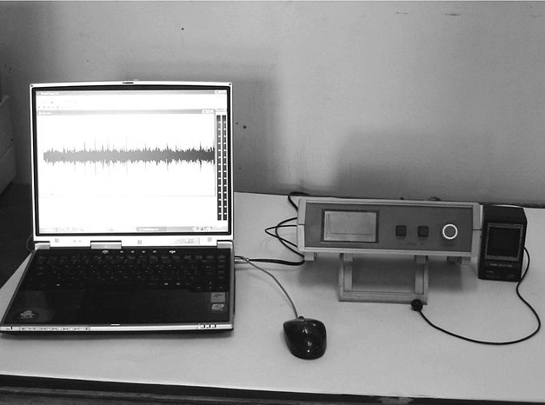
Устройство для обнаружения газовых пузырьков представляет собой ультразвуковой импульсно-доплеровский локатор, работа которого основана на излучении коротких ультразвуковых импульсов в область правого сердца, приеме сигнала, рассеянного кровотоком и газовыми пузырьками, находящимися в кровотоке, выделении сигнала из определенной точки правого желудочка и выделении доплеровского сигнала. Появление газовых пузырьков сопровождается резким изменением амплитуды сигнала. Выбор импульсного метода позволяет:
а) получить высокую помехозащищенность сигнала при движениях человека и проводить запись сигнала в процессе выполнения работ;
б) получить удобный способ установки и фиксации ультразвукового преобразователя на поверхности грудной клетки.
В приборе реализован метод нелинейной локации, т.е. излучение и прием сигналов производится на разных частотах, не кратных друг другу. Это позволяет выделить сигналы от объектов, обладающих собственной нелинейностью и высокой добротностью, в данном случае – от газовых пузырьков.
Устройство для обнаружения газовых пузырьков в кровотоке может быть выполнена в нескольких вариантах как аппаратно-программный комплекс на базе IBM PC с дополнительной обработкой и длительным хранением записанной информации для стационарного использования в барокамерах или как портативный прибор только со звуковой индикацией обнаружения пузырьков, закрепляемый на поясе или руке.

Технические параметры:
- Частота локации – 2МГц;
- Вид локации – импульсно доплеровский;
- Длительность зондирующего импульса – 4мкс;
- Частота повторения импульсов – 4кГц;
- Амплитуда зондирующих импульсов на выходе передатчика локатора – не более 40В;
- Длительность стробирующего импульса – 1мкс;
- Диапазон регулировки задержки стробирующего импульса –
0 - 100мкс;
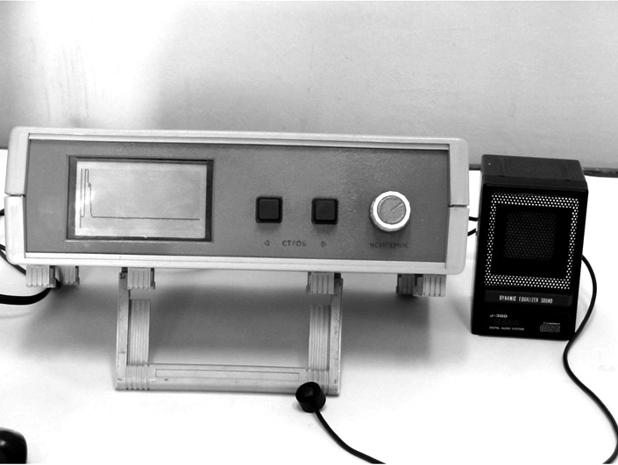
- Полоса доплеровских частот, поступающих в систему регистрации – 350-2000Гц;
- Диапазон размеров обнаруживаемых пузырьков – от 5мкм до 100 мкм (диаметер);
- Возможность записи доплеровского сигнала в память компьютера в виде, удобном для хранения и воспроизведения;
- Возможность отображения эхограммы типа «А» с фиксацией положения стробирующего импульса на экране компьютера;
- Возможность управления положением стробирующего импульса с компьютера и хранения информации о его положении с привязкой к конкретному оператору;
По электробезопасности комплекс аппаратуры соответствует требованиям ГОСТ Р50267.0 для изделий класса защиты 1, тип BF.
Электропитание комплекса осуществляется от сети постоянного тока 27В через преобразователь напряжения;
Время непрерывной работы аппаратуры в режиме оперативного контроля – неограничено.
Область применения:
Диагностика газовых пузырьков в кровеносном русле с целью предотвращения нежелательных последствий пребывания оператора в среде с изменяющимся внешним давлением. Может применяться при выходах в открытый космос как внутрискафандровая опция, при выходах с глубоководных погружений и длительной декомпрессии (спасательные и исследовательские работы), при контроле состояния дайверов. Также может применяться при кессонных работах, выработке штолен, тоннелей и т.п.
Модификации прибора могут использоваться в аппаратах искусственного кровообращения для контроля газовых пузырьков и предотвращения их попадания из системы прокачки в кровеносное русло.

Конъюнктурные преимущества:
Используемые в настоящее время для контроля режимов декомпрессии приборы представляют собой линейные ультразвуковые локаторы. Как правило, используются стандартные медицинские комплексы для диагностики сосудов методом ультразвуковой локации. При этом полезный сигнал маскируется мешающими сигналами от тканей, стенок сосудов и шумами кровотока. Кроме того, стандартная медицинская УЗИ аппаратура достаточно дорога для массового использования (от 10000-12000 долл. США и более).

Разработанный авторами прибор обеспечивает наибольшую степень селекции полезных целей за счет использования методов нелинейной локации, при котором сигналы от мешающих структур практически не регистрируются. Кроме того, современная элементная база, применение интегральной и гибридной логики позволяют получить прибор при мелкосерийном производстве (до 100 единиц) стоимостью не более 3000 – 5000 долл. США.

Завершена стадия НИР, по заказу НПО «Звезда» и ИМБП РАН изготовлено 3 действующих макета для установки внутрь космического скафандра и в подводной декомпрессионной камере.
Необходимо проведение стадии ОКР с разработкой конструкторской, технической и эксплуатационной документации.
Золотая медаль ВДНХ 1987г. (за стационарный исследовательский комплекс «ВЕТЕР»)

